**ANÁLISIS DE UN PROYECTO.**

Uno de los objetivos de este trabajo, es lograr mostrar a Python como una herramienta útil para la persona dedicada a las Finanzas, ya sea un Controller Financiero de una empresa, un Asesor Financiero de una Entidad Bancaria o un Analista de Riesgos.

Una vez que hemos comprobado distintas maneras de realizar cálculos con Python, es decir, de crear distintas calculadoras, vamos a desarrollar el análisis de un proyecto, intentando parametrizar todas las variables, para poder introducir los datos que tengamos y obtener el Análisis de distintos proyectos.

Para ello, lo primero que vamos a plantear son las necesidades que tenemos a la hora de valorar un proyecto, ya sea la creación de una nueva empresa o la expansión de la misma. En primer lugar debemos tener presentes 3 aspectos importantes:

* Liquidez
* Rentabilidad
* Riesgo

Que elementos debemos tener para realizar cualquier análisis:

Los flujos de caja del proyecto o Cash Flows, ya que el beneficio o pérdida contable está afectado por una serie de normas contables que no tienen porqué reflejar la situación patrimonial real de la empresa. Normalmente el periodo que se utiliza es años, pudiendo ser mensual o trimestral en proyectos más cortos, y podemos realizar las proyecciones a futuro entre 3 y 7 años, reservando más años solo en aquellos proyectos en los que el periodo de maduración es elevado.

En los proyectos más simples como una inversión en bonos, el cálculo es sencillo, tenemos una inversión inicial negativa, para después tener una serie de ingresos hasta el último perido donde obtendremos además el capital invertido.

Sin embargo, el cálculo en empresas es algo más complicado, se parte del beneficio contable, y se realizan una serie de ajustes que nos darán lugar a Flujo de Caja Libre, independiente de la financiación que utilicemos para el proyecto.

Para el su cálculo se tiene en cuenta los cobros y pagos, no los ingresos y gastos.

MÉTODO

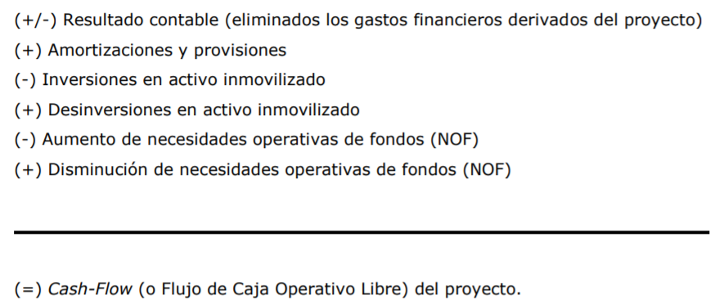

Las Necesidades Operativas de Fondos se calculan a partir de las existencias más los clientes menos los proveedores, con lo que obtenemos el volumen de recursos que la empresa debe dedicar a la producción y gestión comercial, descontando la financiación recibida de los proveedores.

**TECNICAS VALORACIÓN DE PROYECTOS**

LIQUIDEZ

* Payback o Periodo de Recuperación. - tiempo necesario para recuperar la inversión inicial

RENTABILIDAD

* VAN y TIR, siendo la rentabilidad la capacidad del proyecto de generar rentas.

RIESGO

* El riesgo de un proyecto es la incertidumbre asociada a las rentas futuras, que aumenta en cuanto el plazo que esperamos obtener rentas sea mayor. Para recoger el riesgo lo normal es utilizar un perfil conservador a la hora de calcular los flujos de caja, disminuyéndolos si es necesario.

PARTES DE UN PROYECTO DE INVERSIÓN

* Desembolso inicial = *A*
* Flujos de Caja = *Q1*
* Años = *t*
* Duración del proyecto = *n*

Podemos recoger estos elementos en este diagrama temporal, siendo el momento 0 el momento puntual en el que se realiza la inversión, no siendo ni un año ni un periodo.

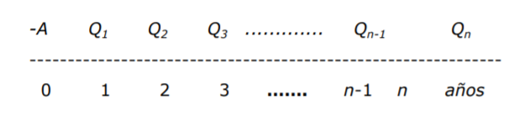

**Payback.-** es el tiempo necesario para que las entradas de caja generadas por nuestra inversión hasta el momento anulen o compensen las salidas que está originando.

Si los flujos de caja son positivos e iguales, entonces el periodo de recuperación vendrá dado por la divisón entre desembolso inicial y Q, de lo contrario tendremos que acumular los flujos teniendo en cuenta también aquellos que sean negativos.

$Payback Flujo constante= \frac{A}{Q_{t}}$ $Payback de Flujo no constante= \frac{A}{\sum{Q}}$

Son mejores aquellos proyectos en los que se recupera antes la inversión, siendo lo más habitual que se estime como un límite, por ejemplo, no invertir en proyectos cuyo periodo de recuperación sea mayor de 3 años.

Desventajas:

* No tiene en cuenta los flujos de caja después de recuperar la inversión.
* No tiene en cuenta el paso del tiempo ni el valor del dinero en el tiempo, lo que se puede solucionar utilizando el Payback actualizado, que utiliza los flujos de caja actualizados al momento 0 a una determinada tasa de descuento.

Este método prioriza la liquidez de la inversión, lo que implica una aversión al riesgo, ya que la desconfianza de recuperar tiene como consecuencia que elija aquella que tarda menos tiempo.

**VAN.-** Valor Actualizado Neto de una inversión es igual al valor actualizado de todos los flujos de dinero esperados o lo que es lo mismo, la diferencia entre el valor actual de los cobros que se van a generar menos los pagos.

Para su cálculo necesitamos las siguientes variables:

* Desembolso inicial = *A*
* Cobros esperados a final de cada período = *Ct*
* Pagos esperados a final de cada período = *Pt*
* Flujo Neto de Caja = *Qt = Ct - Pt*
* Duración del proyecto = *n*
* Tipo de descuento o coste de capital de la empresa = *k*

La tasa de descuento suele ser el coste de oportunidad de los recursos financieros o rentabilidad de una inversión alternativa, con el mismo nivel de riesgo que estamos analizando.

El cálculo del VAN se realiza:

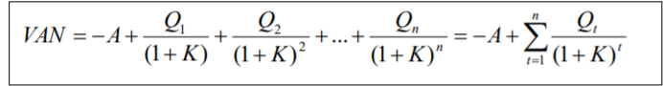

Se deben elegir aquellos proyectos que generen un VAN positivo, porque indica que el proyecto genera riqueza por encima de proyectos alternativos, siendo siempre mejor cuanto mayor sea este indicativo.

Sus ventajas:

* Considera la pérdida de valor del dinero en el tiempo.
* Cálculo sencillo

Desventajas:

* Lo difícil de este método es determinar la tasa adecuada.

Para ello debemos acudir al cálculo del Coste de los Recursos Propios (CAPM o Ke)

$$Ke=Rf+β_{μ}\left(E_{m}-Rf\right)$$

Donde:

* Rendimiento sin riesgo = $Rf$
* Beta apalancada = $β_{μ}$
  + Empresas que cotizan en bolsa: $β= \frac{Covarianza σ (título mercado)}{Varianza σ^{2}(mercado)}$
  + Empresas que no cotizan por semejanza mediante método de Hamada
* Rendimiento esperado del mercado = $E_{m}$

Vamos a profundizar un poco más en el cálculo de las Betas.

* Empresa que cotiza en bolsa:
  + Cálculo:
    - Obtienes las cotizaciones de la empresa en un tiempo determinado (un año), además de las cotizaciones del índice de referencia (Ibex35 para España por ejemplo).
    - Calculamos el retorno de un día para otro (100% - (Cotz(n) / Cotz(n-1))
    - Después calculamos la covarianza del título, y la varianza del mercado para poder aplicar la fórmula de Beta.
  + Búsqueda en páginas o informes oficiales.
    - La Comisión Nacional de Valores en España, y otros organismos afines en otros países, realizan informes que son publicados donde podemos obtener esta información sin necesidad de realizar cálculos.
* Empresa que no cotiza en bolsa:
  + Cálculo:
    - Buscar empresas con similares características que coticen en Bolsa
    - Calcular las betas de estas compañías
    - Desapalancar las betas $β_{μ}= \frac{β_{L}}{1+ \frac{Deuda Financiera (1+tipo impositivo)}{Fondos Propios}}$
    - Cálculo media ponderada de las Betas desapalancadas
    - Apalancar la Beta media ponderada con los datos de la compañía que no cotiza $β_{L}= β_{μ}*(1+ \frac{Deuda Financiera (1+tipo impositivo)}{Fondos Propios}$

En muchas ocasiones se utiliza el tipo de interés vigente en el país para la deuda sin riesgo añadiendo una prima en función del perfil de riesgo del proyecto específico, es decir sustituimos la prima de riesgo de la compañía ( $β_{μ}\left(E_{m}-Rf\right)$) por la prima de riesgo del proyecto.

**TIR.-** nos indica la rentabilidad anual del proyecto, implícita en los flujos de caja del proyecto analizado. Este debe compararse con la tasa mínima que se quiera obtener, así como con el coste de financiación u otros usos posibles, siempre siendo preferible una TIR mayor.

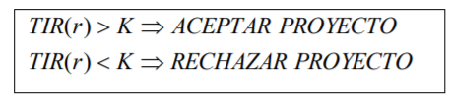Siendo K la rentabilidad mínima esperada:

Sus ventajas respecto al VAN:

* Se expresa en porcentaje, por lo que es un concepto más compresible
* No necesitamos tener un tipo de interés, ni conocer el coste de los recursos propios, aunque sí que debemos determinar nuestra rentabilidad mínima.

Sus desventajas:

* La fórmula matemática compleja que lleva aparejada.
* La posibilidad, escasa, que un proyecto tenga diversos TIR, o que sea negativo o no tenga un TIR real.

En cualquier caso, VAN y TIR se consideran complementarios a la hora de realizar un análisis:

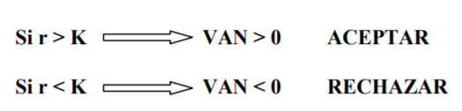

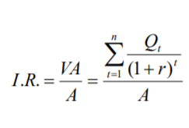**INDICE DE RENTABILIDAD. –** Sistema utilizado cuando tenemos varios proyectos y tenemos que elegir uno, queriendo saber cual es el que aporta mayor valor a nuestra empresa, para lo que confeccionamos un ranking mediante la siguiente fórmula:

Aunque puede parecer complicada, lo único que tenemos que hacer es actualizar los flujos de caja sin tener en cuenta la inversión inicial, y dividirlo entre la inversión inicial.